|  |  |
| --- | --- |
| Gerb-BMSTU_01 | **Министерство науки и высшего образования Российской Федерации**  Калужский филиал  федерального государственного бюджетного  образовательного учреждения высшего образования  ***«Московский государственный технический университет имени Н.Э. Баумана (национальный исследовательский университет)»***  ***(КФ МГТУ им. Н.Э. Баумана)*** |

|  |  |
| --- | --- |
| **ФАКУЛЬТЕТ** | **ИУК «Информатика и управление»** |
| **КАФЕДРА** | **ИУК2 «Информационные системы и сети»** |
|  | |

**ЛАБОРАТОРНАЯ РАБОТА №8**

**«Моделирование случайных процессов»**

**ДИСЦИПЛИНА: «Теоретическая информатика»**



|  |  |  |  |  |  |  |
| --- | --- | --- | --- | --- | --- | --- |
| Выполнил: студент гр. ИУК4-11Б | |  |  | ( | Суриков Н.С | ) |
|  |  |  | (подпись) |  | (Ф.И.О.) |  |
| Проверил: | |  |  | ( | Гладских А.П | ) |
|  |  |  | (подпись) |  | (Ф.И.О.) |  |

|  |  |
| --- | --- |
| Дата сдачи (защиты):  Результаты сдачи (защиты): | |
|  | - Балльная оценка:  - Оценка: |

**Цель:** Произвести имитационное моделирование указанного случайного процесса и оценить достоверность полученных результатов, пользуясь статистическими критериями.

**Задачи:**

1. При выполнении данной работы необходима генерация длинных последовательностей псевдослучайных чисел с заданным законом распределения вероятностей. Её можно основывать на стандартном датчике равномерно распределенных случайных чисел, встроенном в применяемую систему программирования, с использованием одной из процедур пересчета данной последовательности в последовательность с нужным законом распределения (например, процедуру «отбор отказ»).

2. Одна из центральных задач при моделировании случайных процессов на хождение характеристик случайных величин, являющихся объектом моделирования. Главная такая характеристика функция распределения. Ее вид можно качественно оценить по гистограмме, построенной в ходе моделирования, а гипотезу о функциональной форме проверить с помощью одного из стандартных критериев, используемых в математической статистике (например, критерия х2). Однако это не всегда целесообразно, особенно если в задаче требуется определить лишь некоторые характеристики случайной величины чаще всего среднее значение и дисперсию. Их можно найти без моделирования самой функции распределения. При этом статистическая оценка достоверности результатов является обязательной.

3. Результаты моделирования уместно выводить на экран компьютера в следующем виде: в виде таблиц значений рассчитываемой величины (как правило, в нескольких выборках), в виде гистограмм распределения случайных величин, построенных в ходе моделирования.

4. Целесообразно там, где это возможно, сопровождать имитационное моделирование визуальным отображением соответствующего процесса на экране компьютера (процесс формирования очереди, рождение и исчезновение объектов в задачах моделирования популяций и т.д.).

**ВАРИАНТ 21**

Разработать в деталях и реализовать модель перемешивания (диффузии) газов в замкнутом сосуде. В начальный момент времени каждый газ занимает половину сосуда. Изучить с помощью этой модели зависимость скорости диффузии от различных входных параметров.

*Листинг программы:*

1 import numpy as np

2 import matplotlib.pyplot as plt

3

4 num\_steps = 10 # Количество шагов моделирования

5 num\_particles = 50 # Количество частиц газа каждого вида

6 diffusion\_coefficient\_gas1 = 0.1 # Коэффициент диффузии для первого газа

7 diffusion\_coefficient\_gas2 = 0.15 # Коэффициент диффузии для второго газа

8

9 positions\_gas1 = np.ones(num\_particles) \* 0.5

10 positions\_gas2 = np.ones(num\_particles) \* 0.5

11

12 # Моделирование процесса диффузии для каждого газа на каждом шаге

13 all\_positions\_gas1 = []

14 all\_positions\_gas2 = []

15 for step in range(num\_steps):

16 displacements\_gas1 = np.random.normal(

17 scale=np.sqrt(2 \* diffusion\_coefficient\_gas1), size=num\_particles

18 )

19 positions\_gas1 += displacements\_gas1

20 positions\_gas1 = np.maximum(-5, np.minimum(5, positions\_gas1))

21 all\_positions\_gas1.append(positions\_gas1.copy())

22

23 displacements\_gas2 = np.random.normal(

24 scale=np.sqrt(2 \* diffusion\_coefficient\_gas2), size=num\_particles

25 )

26 positions\_gas2 += displacements\_gas2

27 positions\_gas2 = np.maximum(-5, np.minimum(5, positions\_gas2))

28 all\_positions\_gas2.append(positions\_gas2.copy())

29

30 all\_positions\_gas1 = np.array(all\_positions\_gas1)

31 all\_positions\_gas2 = np.array(all\_positions\_gas2)

32

33 # Визуализация результатов для каждого газа на отдельном графике

34 plt.figure(figsize=(10, 5))

35

36 plt.subplot(1, 2, 1)

37 plt.hist(all\_positions\_gas1.flatten(), bins=30, density=True, color="blue", alpha=0.7)

38 plt.xlabel("Положение")

39 plt.ylabel("Плотность вероятности")

40 plt.title("Распределение частиц газа 1")

41

42 plt.subplot(1, 2, 2)

43 plt.hist(all\_positions\_gas2.flatten(), bins=30, density=True, color="red", alpha=0.7)

44 plt.xlabel("Положение")

45 plt.ylabel("Плотность вероятности")

46 plt.title("Распределение частиц газа 2")

47

48 plt.show()

49

*Описание работы:*

- **num\_steps**: задается как количество шагов моделирования и определяет продолжительность моделирования

- **num\_particles**: определяет количество частиц газа каждого вида и влияет на плотность частиц в системе

- **diffusion\_coefficient\_gas1**: задает коэффициент диффузии для первого газа, влияющий на скорость диффузии частиц

- **diffusion\_coefficient\_gas2**: задает коэффициент диффузии для второго газа, влияющий на скорость диффузии частиц

- **positions\_gas1**: инициализируется как массив, содержащий начальные положения частиц первого газа и представляет начальное состояние системы

- **positions\_gas2**: инициализируется как массив, содержащий начальные положения частиц второго газа и представляет начальное состояние системы

- **all\_positions\_gas1**: заполняется списком, содержащим положения частиц первого газа на каждом шаге моделирования и отображает изменение положений частиц с течением времени

- **all\_positions\_gas2**: заполняется списком, содержащим положения частиц второго газа на каждом шаге моделирования и отображает изменение положений частиц с течением времени

Мы изменяем координаты частиц путем добавления случайного смещения, сгенерированного с использованием нормального распределения с параметрами, зависящими от коэффициента диффузии. Затем мы ограничиваем новые координаты, чтобы они оставались в пределах определенных границ сосуда.

В результате работы программы мы получаем гистограмму и анализируя ее при разных значениях коэффицента диффузии получаем:

**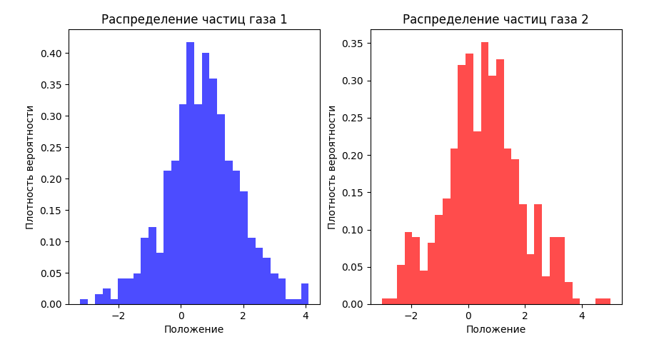**

Коэффициент диффузии для первого газа 0.1 Коэффициент диффузии для второго газа 0.15

**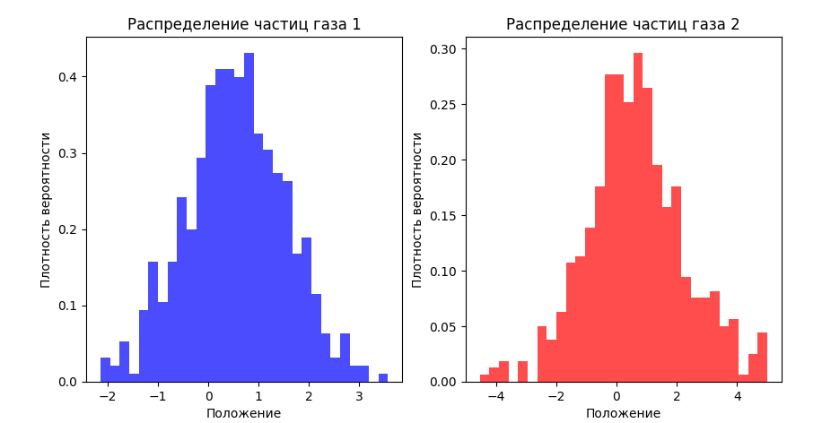**

Коэффициент диффузии для первого газа 0.1 Коэффициент диффузии для второго газа 0.3

**Вывод:** при увеличении коэффицента диффузии скорость диффузии так же растёт, верно и обратное, при уменьшении коэффицента диффузии скорость падает.

**Литература**

1. Тюльпинова, Н. В. Алгоритмизация и программирование : учебное пособие / Н. В. Тюльпинова. — Саратов : Вузовское образование, 2019. — 200 c. — ISBN 978-5-4487-0470-3. — Текст : электронный // Электронный ресурс цифровой образовательной среды СПО PROFобразование : [сайт]. — URL: <https://profspo.ru/books/80539>
2. Соснин В.В. Облачные вычисления в образовании / Соснин В.В.. — Москва : Интернет-Университет Информационных Технологий (ИНТУИТ), Ай Пи Эр Медиа, 2019. — 109 c. — ISBN 978-5-4486-0512- 3. — Текст : электронный // Электронно-библиотечная система IPR BOOKS : [сайт]. — URL: <https://www.iprbookshop.ru/79705.html>
3. Шаманов А.П. Системы счисления и представление чисел в ЭВМ : учебное пособие / Шаманов А.П.. — Екатеринбург : Уральский федеральный университет, ЭБС АСВ, 2016. — 52 c. — ISBN 978-5-7996-1719-6. — Текст : электронный // Электронно-библиотечная система IPR BOOKS : [сайт]. — URL: <https://www.iprbookshop.ru/66204.html>
4. Минитаева А.М. Кодирование информации. Системы счисления. Основы логики : учебное пособие / Минитаева А.М.. — Москва : Московский государственный технический университет имени Н.Э. Баумана, 2019. — 108 c. — ISBN 978-5-7038-5244-6. — Текст : электронный // Электронно-библиотечная система IPR BOOKS : [сайт]. — URL: <https://www.iprbookshop.ru/110640.html>
5. Широков А.И. Информатика: разработка программ на языке программирования Питон: базовые языковые конструкции : учебник / Широков А.И., Пышняк М.О.. — Москва : Издательский Дом МИСиС, 2020. — 142 c. — ISBN 978-5-907226-76-0. — Текст : электронный // Электронно-библиотечная система IPR BOOKS : [сайт]. — URL: <https://www.iprbookshop.ru/106713.html>